域论
定义：若满足上的元素加法成交换群，非零元素的乘法成交换群，并且乘法对加法有分配率，则称为一个域。等价的可以理解为一个具有交换性的除环。
含有子域的充分必要条件是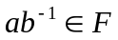对加法群和乘法群都成立。类似与理想。
是的子域，不含真子域的域叫素域。
与的具有相同的特征char，或为，或为素数。可以理解为加法群的阶。

定义：称为上的代数元，如果在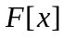中存在一个非零多项式使得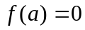，否则称为上的超越元。
添加一个代数元于域，所得的扩域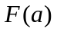叫做的一个单代数扩域(扩张)，并且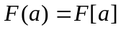。如果的每一个元都是上的代数元，那么叫做的一个代数扩域。

定义：设是中的一个次多项式，域的扩域称为在上的分裂域，如果在中能分解成一次因式的乘积，而在中不能分解成一次因式的乘积。我们把多项式的分裂域叫做方程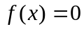的根域。
注意:这里的不要求是不可约多项式。
设是一个域，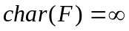，则中的任一次多项式在上的分裂域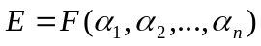是单代数扩域，即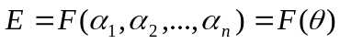
一个有限域是它的素域的一个单代数扩域。

